Aanleggen barbecue

Hier zie je de plattegrond en technische detail tekening van de barbecue-hoek.
Deze moet je aanleggen.
plattegrond

2 M

2 M

Legenda:

Piket

barbeque

stoepband

Lijn / draad

Werkwijze

- Gebruik bovenstaande plattegrond om de opdracht uit te voeren
- Begin met het uitzetten van het terrein met draad en piketten
- Bouw de barbecue volgens de detailtekening
- Leg de stoepbanden aan in het midden van het terrein
(zorg dat deze gelijk met het maaiveld zijn en horizontaal.
- Egaliseer het geheel
- Ruim de gereedschappen op
- Lever het werk op bij de docent.

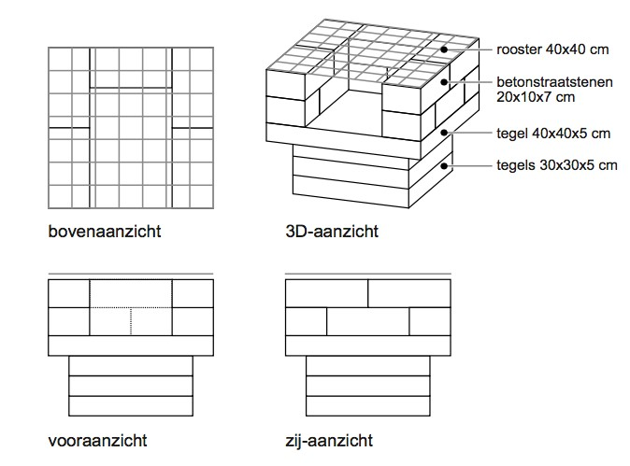
detailtekening

